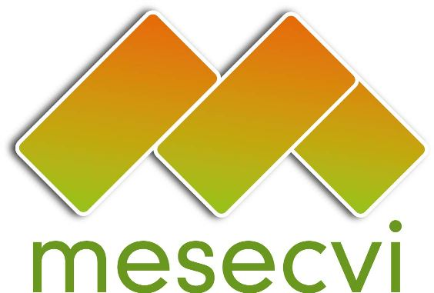
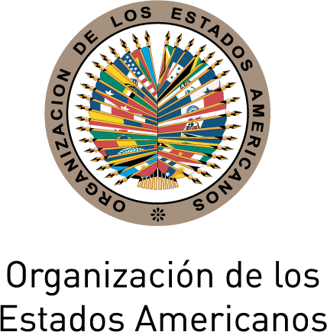
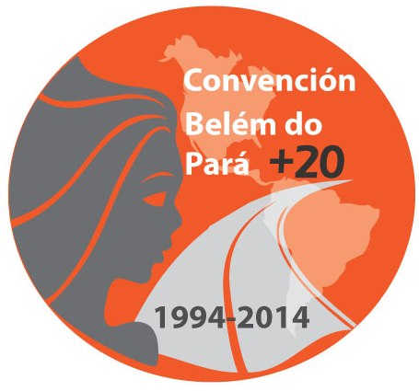

MECANISMO DE SEGUIMIENTO DE LA OEA/Ser.L/II.7.10
CONVENCIÓN BELÉM DO PARÁ (MESECVI) MESECVI/I-CE/doc.4/14
PRIMERA CONFERENCIA EXTRAORDINARIA 23 de octubre de 2014
DE LOS ESTADOS PARTE DE LA CONVENCIÓN Original: español
DE BELÉM DO PARÁ
23 y 24 octubre de 2014

Ciudad de México

PLAN ESTRATÉGICO DEL MESECVI 2014-2017

El artículo 1 del Estatuto del Mecanismo señala que el Mecanismo debe dar seguimiento a los compromisos asumidos por los Estados Parte de la Convención de Belém do Pará, el MESECVI tiene como propósito promover la implementación de la Convención y contribuir al logro de los propósitos establecidos en ella, así como establecer un sistema de cooperación técnica..

A partir del documento “Funcionamiento e impacto de la Primera Ronda de Evaluación Multilateral del MESECVI: Una aproximación a partir de las opiniones de actores clave” (MESECVI-III/doc.56/11) presentado en la Tercera Conferencia de Estados Parte (MESECVI-III/doc.56/11.), el presente Plan Estratégico tiene como objeto la difusión de la Convención de Belém do Pará y su relevancia histórica, los derechos que ésta consagra y los mecanismos para su promoción y protección.

En ese sentido, el presente Plan Estratégico se desarrolla teniendo en cuenta la importancia de: 1) Fortalecer la institucionalidad del MESECVI; 2) Fortalecer las capacidades técnicas de los mecanismos nacionales de la mujer; 3) Dar una respuesta intersectorial a los problemas de la violencia contra las mujeres; y 4) Concienciar a la sociedad en su conjunto respecto de dicha problemática, así como promover la Convención de Belém do Pará.

1. Fortalecer la institucionalidad del MESECVI
En 2014, el MESECVI cumple 10 años de desarrollo institucional. De acuerdo a la evaluación del funcionamiento e impacto de la Primera Ronda de Evaluación Multilateral del MESECVI, la Tercera Conferencia de Estados Parte del MESECVI consideró dar inicio a un proceso de fortalecimiento institucional del Mecanismo. El estudio señaló que, "a seis años de su creación, el MESECVI ha logrado influir en las leyes y políticas para la prevención y sanción de la violencia contra las mujeres en la región". Sin embargo, en las conclusiones el informe subraya que "el MESECVI no ha tenido un impacto destacable aún", aunque "puede ser demasiado pronto para evaluarlo".
El diagnóstico también constató el "escaso conocimiento de la existencia misma del MESECVI, sus funciones y modalidades de trabajo", así como el "el bajo grado de participación que han tenido las organizaciones de la sociedad civil". De ahí se deriva la necesidad de "impulsar los cambios necesarios para modificar esta situación", desarrollando una estrategia para promover una mayor participación de las Expertas en las reuniones del Comité de Expertas del MESECVI (CEVI), una mayor interacción entre las Autoridades Nacionales Competentes y las Expertas y una mayor participación social en los procesos de implementación, seguimiento y visibilidad de la Convención.

2. Fortalecer las capacidades técnicas de los Mecanismos Nacionales de la Mujer
La Convención de Belém do Pará estableció como obligación internacional para los Estados Parte, el deber de actuar con la debida diligencia para prevenir, investigar y sancionar todas las formas de violencia, independientemente de que la misma tenga lugar en el hogar, la comunidad o la esfera pública. Sin embargo, el Informe Hemisférico de 2007 señaló que la mayoría de Estados todavía confunde violencia contra las mujeres con violencia doméstica o intrafamiliar, lo que evidencia limitaciones "a efectos de cumplir con la definición más amplia contenida en la Convención".
El Informe también evidenciaba que, la mayoría de Estados "no cuenta con un plan sostenido de información dirigido a las legisladoras/es, que incluya entrega de documentación, realización de talleres y eventos" para fortalecer sus capacidades de implementar la Convención. Por ello, "es necesario que los Estados apliquen políticas claras, unívocas y efectivas", como medio para enfrentar el fenómeno de la violencia contra las mujeres como violación de derechos humanos.
En el mismo sentido, el diagnóstico sobre el funcionamiento del Mecanismo presentado en la Tercera Conferencia de Estados Parte, destaca que los Informes Nacionales no tienen difusión, mientras que los análisis del MESECVI y de la Secretaría de la CIM "no son difundidos localmente por los Estados". Estas fallas de comunicación acerca de MESECVI y su trabajo en la región "dificultan que éste se constituya como un referente para el tema de la violencia contra las mujeres ante los actores que trabajan el tema".

3. Respuesta intersectorial a los problemas de la violencia contra la mujer
En este contexto y pese a la existencia de la Convención, la violencia contra las mujeres en la región sigue expresándose en casi todos los ámbitos de sus vidas y en especial en el hogar, la escuela, los centros de salud y el trabajo. Como lo señala la Comisión Interamericana de Derechos Humanos (CIDH) en su “Informe sobre la Situación del Acceso a la Justicia de las Mujeres Víctimas de Violencia Sexual: la Salud y la Educación”, las escuelas, las universidades y las entidades de salud, públicas o privadas, son lugares en donde las mujeres ejercen sus derechos económicos, sociales y culturales a través de las Américas. Sin embargo, muchas veces son también escenarios que colocan a las mujeres en situación de riesgo. En estas instituciones se manifiestan distintas formas de violencia física, psicológica, institucional y sexual, entre otras, con devastadoras consecuencias para la salud y el bienestar de miles de mujeres, niñas y adolescentes de la región.
La justicia, la salud y la educación, son los núcleos centrales del proceso de reparación, acceso a la justicia y erradicación de estereotipos, fundamentales para la lucha contra la violencia en la región y ejes centrales del Mecanismo y por ese motivo, se han identificado como las tres áreas prioritarias para el seguimiento de las obligaciones de la Convención.

Por otro lado, el MESECVI ha venido identificando como necesidad imperante la mejora de las garantías de protección de los derechos humanos de las mujeres desde una visión de diversidad e interculturalidad por lo que el Plan Estratégico del MESECVI busca impactar en las políticas públicas de estos tres sectores con una visión transversal promoviendo una visión intercultural de los derechos de las mujeres dentro de un contexto de gobernabilidad democrática.

4. Concienciar a la sociedad en su conjunto respecto de dicha problemática, así como promover la Convención de Belém do Pará
El Informe Hemisférico considera que "la riqueza de la experiencia acumulada por el MESECVI" en el monitoreo de la situación de la violencia contra las mujeres en la región "no ha sido suficientemente aprovechada hasta ahora" y destaca que si el organismo "desea asumir un rol de liderazgo entre las instituciones de la región en materia de violencia contra las mujeres, debe establecer y seguir una política de comunicación clara de sus objetivos, acciones, estrategias y productos".

La implementación efectiva y sostenible de la Convención de Belém do Pará requiere un proceso de seguimiento continuo e independiente que esté respaldado tanto por los Estados Parte de la Convención, como por las mujeres sujetas de derechos y los movimientos sociales y de mujeres que requieren interactuar con la comunidad internacional para exigir y avanzar en la conquista de sus derechos humanos.

De este análisis se deriva la oportunidad y la importancia de impulsar de manera más activa la visibilidad y vigencia de la Convención en los países de la región, tanto en la práctica jurídica como en la sociedad en su conjunto, así como también el MESECVI como herramienta útil en la defensa de los derechos humanos de las mujeres.

Para lo cual se propone:

Metas | Acciones | Indicadores de resultado  (periodicidad anual salvo indicación en contrario) | Responsables/  Coordinadores
- Fortalecimiento institucional del MESECVI | - Institucionalizar diálogos entre los órganos del MESECVI, de acuerdo al documento (MESECVI/GT/doc.6)  - Fortalecer el diálogo entre los órganos que conforman el MESECVI respecto de los indicadores de medición para la elaboración de los informes hemisféricos.  - Nombramiento y participación efectiva de expertas en las actividades y reuniones del CEVI.  - Promover la participación de la sociedad civil en el marco de las “Directrices para la Participación de las Organizaciones de la Sociedad Civil en las Actividades de la OEA”, según corresponda.  - Difundir a nivel nacional las directrices para la participación de la sociedad civil en la OEA, con la finalidad de promover el registro de un mayor número de organizaciones de mujeres  - Divulgar el mandato del MESECVI a nivel nacional y a través de medios electrónicos  - Realizar talleres y foros virtuales  1.5 Establecer objetivos concretos para desarrollar la cooperación con la Corte y la Comisión Interamericana de Derechos Humanos, así como con otros órganos u organismos internacionales.  - Identificar e implementar esquemas efectivos para incrementar la captación de fondos, incluyendo la solicitud al Secretario General de la OEA para el otorgamiento de fondos regulares adicionales para el MESECVI. | - Número de encuentros realizados  - Número de reuniones realizadas y acuerdos alcanzados.  - Expertas nombradas y número de expertas participantes en las reuniones del CEVI.  - Número de Organizaciones de la sociedad civil que participan en foros, talleres u otros eventos del MESECVI.  - Número de actividades/proyectos de cooperación en marcha.  1.6 Variación en los fondos recaudados. | ANC y CEVI con apoyo ST  ANC y CEVI con apoyo ST  ANC  ANC con apoyo ST  ST en consulta con ANC  ANC y ST
- Fortalecimiento de las capacidades técnicas de los mecanismos nacionales de la mujer para la prevención, sanción y erradicación de la violencia contra las mujeres | - Formular esquemas de asistencia técnica para:  - Incorporar y usar los indicadores de medición sobre la violencia contra las mujeres en los Estados Parte.  - Fortalecer las capacidades nacionales sobre el diseño de indicadores y recolección de información  - Fortalecer o desarrollar mecanismos que permitan avanzar en indicadores homogéneos y comparables  - Realizar un análisis de necesidades para continuar fortaleciendo las capacidades técnicas de los mecanismos nacionales de la mujer.  - Compilar, publicar e intercambiar buenas prácticas y políticas públicas de las autoridades nacionales  competentes de los respectivos países para prevenir, sancionar y erradicar la violencia contra las mujeres. | 2.1 Número de Estados que han recibido asistencia técnica del MESECVI.  Número de Estados que presentan en tiempo y forma sus indicadores ante el MESECVI.  Número de países cuyos datos son estadísticamente comparables y/o número de iniciativas implementadas con tal fin  - Información disponible sobre las necesidades de cooperación técnica existentes en los Estados Parte.  - Número de publicaciones de compilación de buenas prácticas.  Foros de intercambio de buenas prácticas | ST en consulta con ANC y CEVI  ST en consulta con ANC y CEVI  ST en consulta con ANC y CEVI
- Respuesta intersectorial a los problemas de violencia contra la mujer | - Fortalecer los canales de comunicación entre las autoridades nacionales competentes del MESECVI y otros sectores nacionales relevantes, en particular justicia, educación, salud, seguridad pública y autoridades responsables de las mujeres migrantes y de políticas de combate a la pobreza, entre otros, según corresponda.  3.2 Promover Iniciativas intersectoriales para la elaboración y aplicación de políticas públicas orientadas a cumplir con las obligaciones contraídas en la Convención de Belém do Pará.  - Adecuar progresivamente la normativa nacional a los estándares de protección y jurisprudencia interamericanos.  - Difundir buenas prácticas y políticas públicas para prevenir, sancionar y erradicar la violencia contra las mujeres entre todos los sectores relevantes, en particular justicia, educación, salud, seguridad pública y autoridades responsables de las mujeres migrantes, y de políticas de combate a la pobreza, entre otros.  - Diseñar y realizar talleres y materiales de formación para el personal de los sectores relevantes antes mencionados.  - Fortalecer la capacidad de los sistemas de educación en el desarrollo de contenidos programáticos y curriculares sobre la Convención de Belém do Pará. | 3.1 Número de acciones para institucionalizar los canales de comunicación, tales como reuniones, acuerdos, convenios u otras acciones.  3.2 Número de políticas públicas institucionales e interinstitucionales diseñadas e implementadas  3.3. Avances en la adecuación de normas y estándares de protección y jurisprudencia interamericanos.  3.4 Número de acciones realizadas, incluyendo publicaciones difundidas, materiales de capacitación producidos y distribuidos, talleres diseñados y realizados, número de personas capacitadas, desagregadas por sexo y tipo de personal entre el cual se implementa la capacitación y se distribuyen los materiales. | ANC  ANC  ANC  ANC
- Sensibilización y  concienciación sobre la situación de violencia contra la mujer y promoción de la Convención de Belém do Pará. | 4.1 Difundir información sobre la situación de la violencia contra las mujeres en la región, teniendo en cuenta, entre otras, las situaciones de vulnerabilidad mencionadas en el art. 9 de la Convención.  Promover estrategias de comunicación sobre el derecho de las mujeres a vivir libres de violencia, y, orientadas a la deconstrucción de estereotipos causantes de la violencia contra las mujeres.  - Promover campañas de información pública para incrementar la visibilidad de la importancia de la Convención de Belém do Pará y del trabajo del MESECVI, entre otras, mediante las siguientes acciones:  - Elaborar un directorio de medios de comunicación de relevancia nacional y hemisférica.  - Estrechar relaciones con medios de comunicación y periodistas sensibles al tema.  - Diseñar talleres de formación y sensibilización para periodistas y comunicadores.  - Promover convenios con Universidades Escuelas de Cine, y de otras artes, con el objeto de que incluyan la temática de la violencia contra la mujer en sus talleres, realizaciones, concursos y demás actividades en las que pudiera tomarse como eje de los procesos creativos, de modo tal que se constituyan en instancias de sensibilización y difusión, con efectos multiplicadores. | 4.1 Número de actividades, incluyendo publicaciones, materiales de sensibilización y concienciación producidos, talleres realizados y tipo y número de participantes  4.2. Número de actividades, de materiales comunicativos elaborados y difundidos, con medios de comunicación, periodistas, cadenas de televisión  4.3 Número de acciones, incluyendo, entre otros, elaboración de materiales de capacitación y número de talleres de sensibilización para periodistas y comunicadores impartidos. | ANC, ST  ANC, ST  ANC, ST
input.doc

Artículo 1 Propósitos / objetivos 1.1 Los propósitos del Mecanismo serán: a. Dar seguimiento a los compromisos asumidos por los Estados Parte de la Convención y analizar la forma en que están siendo implementados; b. Promover la implementación de la Convención y contribuir al logro de los propósitos establecidos en ella; y
MESECVI. Funcionamiento e impacto de la Primera Ronda de Evaluación Multilateral del MESECVI: Una aproximación a partir de las opiniones de actores clave. OEA/Ser.L/II.7.10. MESECVI-III/doc.56/11. Antigua, Guatemala, 18 febrero 2011.
Ídem.
Ídem.
Ídem.
MESECVI. Informe Hemisférico. Primera Ronda de Evaluación Multilateral. Segunda Conferencia de Estados Parte. Caracas, Venezuela, 9-10 de julio 2008.
Ídem.
MESECVI. Funcionamiento e impacto de la Primera Ronda de Evaluación Multilateral del MESECVI: Una aproximación a partir de las opiniones de actores clave. OEA/Ser.L/II.7.10. MESECVI-III/doc.56/11. Antigua, Guatemala, 18 febrero 2011.
Ídem.
El Grupo de Trabajo para el Fortalecimiento del MESECVI recibió el mandato de la V Conferencia de Estados Parte del mecanismo de elaborar una propuesta de lineamientos para el desarrollo de dichos diálogos. Una vez aprobado ese documento se consignará el nombre del mismo.
[Art. 9 Convención de Belém do Pará: “(…) los Estados Parte tendrán especialmente en cuenta la situación de vulnerabilidad a la violencia que pueda sufrir la mujer en razón, entre otras, de su raza o de su condición étnica, de migrante, refugiada o desplazada. En igual sentido se considerará a la mujer que es objeto de violencia cuando está embarazada, es discapacitada, menor de edad, anciana, o está en situación socioeconómica desfavorable o afectada por situaciones de conflictos armados o de privación de su libertad.”

